[1] 

MODELADO DE ANIMALES

Daniela Alvarado Arboleda-1201924 y Estefanía FajardoRojas-1202046

I.OBJETVOS

1. Comprender los componentes detrás de cada forma de modelado implementado en el animal por medio de Three.js
2. Utilizar operaciones booleanas para la creación de un animal por medio de Three.js

II.DESCRIPCIÓN

Los gráficos 3D por computadora son gráficos que utilizan una representación tridimensional de datos geométricos que se almacenan en el ordenador con el propósito de realizar cálculos y representar imágenes [2D](https://es.wikipedia.org/wiki/Bidimensional) que son almacenadas para visualizar en tiempo real o en otro momento. El siguiente documento tiene el registro de los pasos y operaciones para realizar un modelado de una tortuga mediante las cuatro formas de modelo; Fan Strip, geometría constructiva, Extrude y spline.

II.MARCÓ TEÓRICO

Los gráficos por computadora, imágenes 3D o 2D creadas por ordenador son en la actualidad una herramienta que es usada para fines científicos, para entretenimiento e industria, estos pueden desarrollarse mediante los siguientes métodos;

*Fan Strip*

Este método consiste en el almacenamiento de puntos y listas de polígonos para la construcción de objetos. Este método fue utilizado para realizar la cola de la tortuga haciendo uso de una malla poligonal triangular [1].

1. Malla poligonal Triangular:

Se caracteriza por ser la unión de varios triángulos mediante sus vértices para formar objetos, está malla tiene la capacidad de realizar diversas operaciones para el suavizado, compactar la estructura para simplificarla o por el contrario subdividirla.

La facilidad que poseen dichas mallas es por su simetría por sus números de vértices y aristas que en ambos es tres, estos mencionados anteriormente al realizar la unión de varios triángulos pueden compartirse entre estos.[1] Pero para realizar este tipo de mallas se tiene que tener en cuenta el orden de los vértices para realizar las caras del objeto como se observa en la Img2 [1]

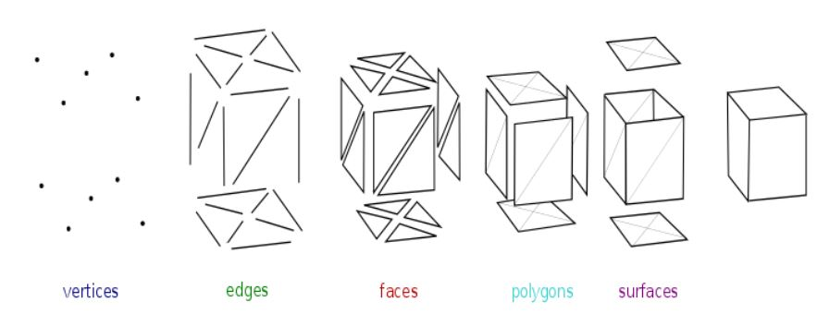

Img1. Formación de objetos a base de triángulos. [2]

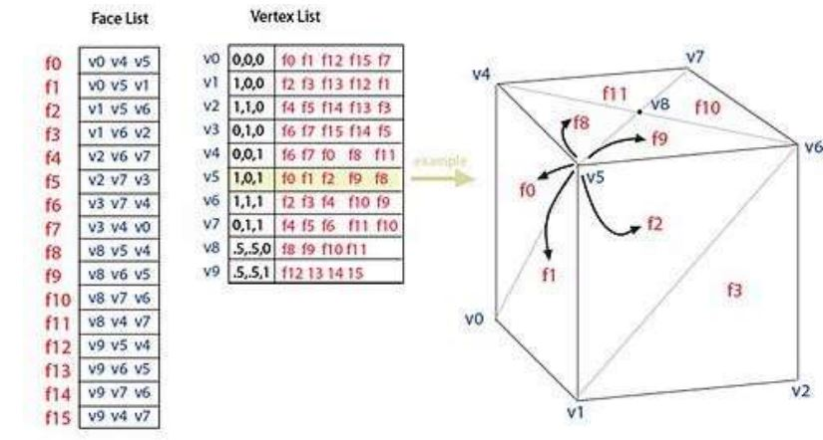

Img2. Lista de vértices y caras para la formación de un objeto [1]

*Geometría Constructiva:*

La geometría constructiva de solidos es otro método que se utiliza para desarrollar gráficos de computadora, este consiste en el uso de operaciones booleanas (unión, intersección y diferencia) entre solidos simples (cubos, esferas, cilindros), para esto se realizan la operación de una forma jerárquica y organizada [1]

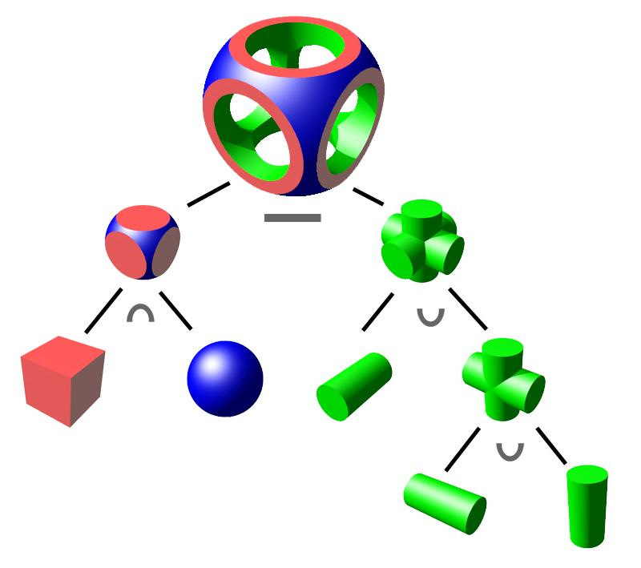

Img3. Árbol jerárquico de operaciones booleanas con sólidos simples

*Extrude:*

Es la forma de realizar gráficos de computadora mediante la extrusión de una curva, para esto se realizar se realizar la curva principal, luego se determina la cantidad de puntos necesarios para subdividir segmentos a lo largo de la profundidad de la curva que se desea extruir, definir una profundidad de la curva original para luego determinador la profundidad de la extrucción. [3]

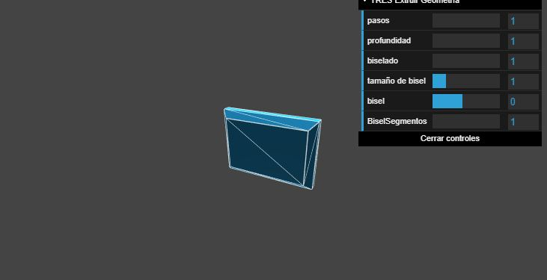

Img4.Profundidad de un rectángulo extruido

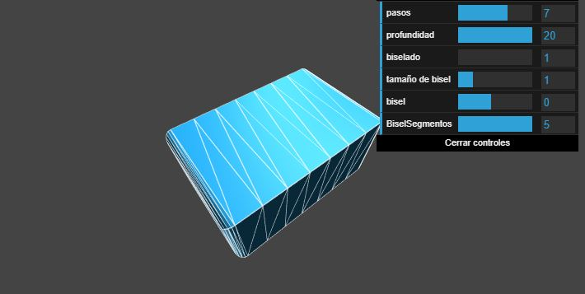

Img5.Extrucción de un rectángulo

*Spline*

En 2D usar SplineCurve, en 3D usar CatmullRomCurve3. Se usan de manera similar realizar curvas de Bezier. [1]un spline es una [curva diferenciable definida en porciones](https://es.wikipedia.org/wiki/Funci%C3%B3n_definida_a_trozos) mediante [polinomios](https://es.wikipedia.org/wiki/Polinomios).

Se utiliza a menudo la interpolación mediante splines porque da lugar a resultados similares requiriendo solamente el uso de [polinomios](https://es.wikipedia.org/wiki/Polinomio) de bajo grado estas permiten realizar el [ajuste de curvas](https://es.wikipedia.org/wiki/Ajuste_de_curvas), los splines se utilizan para aproximar formas complicadas. La simplicidad de la representación y la facilidad de cómputo de los splines los hacen populares para la representación de curvas en  los gráficos por ordenador. [4]

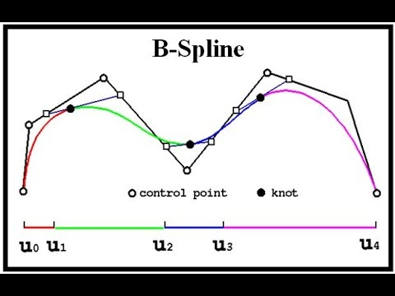

Img6. Estructura Spline

IV.TABLAS Y GRÁFICAS

A continuación se muestran las tablas, gráficas y el resultado final de la elaboración de modelado de la tortuga paso a paso.

*Fan strip :*

Como fue antes mencionado se hizo uso de fan and strip para la elaboración de la cola del reptil, para esto se realizarón 3 gráficas en vistas; XY, ZY Y XZ para obtener los puntos y así realizar la malla poligonal.

Gráfica y vistas cola

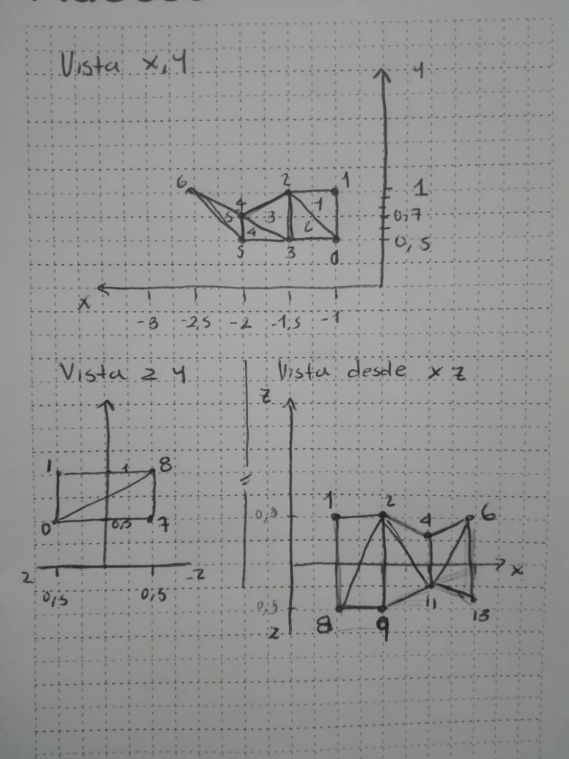

Img7. Gráficas y vistas para desarrollar la cola

Listado de puntos

|  |  |  |  |
| --- | --- | --- | --- |
| Punto | x | y | z |
| P0 | -1 | 0.3 | 0.2 |
| P1 | -1 | 1 | 0.5 |
| P2 | -1.5 | 1 | 0.5 |
| P3 | -1.5 | 0.3 | 0.2 |
| P4 | -2 | 0.7 | 0.5 |
| P5 | -2 | 0.3 | 0.2 |
| P6 | -2.5 | 0.9 | 0.5 |
| P7 | -1 | 0.3 | -0.2 |
| P8 | -1 | 1 | -0.5 |
| P9 | -1.5 | 1 | -0.5 |
| P10 | -1.5 | 0.5 | -0.2 |
| P11 | -2 | 0.7 | -0.5 |
| P12 | -2 | 0.3 | -0.2 |
| P13 | -2.5 | 0.9 | -0.5 |

Tabla1. Listado de puntos para la cola de la tortuga

Listado de caras y vértices

|  |  |
| --- | --- |
| Caras | Vértices |
| f0 | P0,P1,P2 |
| f1 | P0,P2,P3 |
| f2 | P3,P2,P4 |
| f3 | P3,P4,P5 |
| f4 | P5,P6,P4 |
| f5 | P7,P8,P9 |
| f6 | P7,P9,P10 |
| f7 | P10,P9,P11 |
| f8 | P10,P11,P12 |
| f9 | P12,P13,P11 |
| f10 | P1,P8,P9 |
| f11 | P9,P1,P2 |
| f12 | P2,P9,P11 |
| f13 | P11,P2,P4 |
| f14 | P11,P4,P3 |
| f15 | P13,P4,P6 |
| f16 | P6,P13,P12 |
| f17 | P12,P6,P5 |
| f18 | P5,P12,P0 |
| f19 | P0,P7,P12 |
| f20 | P11,P4,P3 |
| f21 | P13,P4,P6 |

Tabla2. Listado de caras y vértices para la cola de tortuga

Resultado:

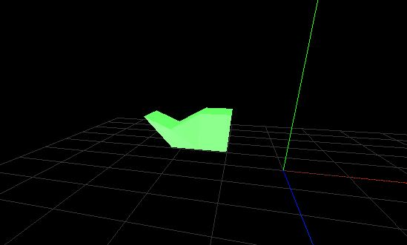

Img8.Cola tortuga con Fan Strip

*Geometría constructiva*

La geometría constructiva fue utilizada para realizar las articulaciones, la cabeza y la zona del estómago de la tortuga, para esto se utilizaron las formas geométricas; círculo, cilindro y rectángulo.

1. *Construcción de patas:*

Para la construcción de estas se realizando uniendo dos cilindros uno vertical y otro horizontal para simular la forma de la patas(img10), después se utilizó una esfera para realizar una intersección de esta con los cilindros ya unidos para realizar una curvatura(img11).

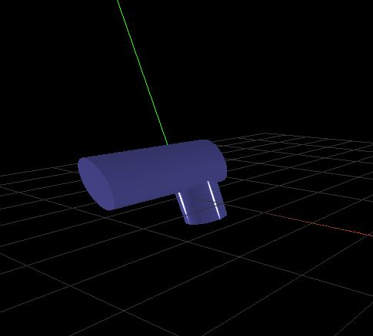

Img9.Unión de cilindros

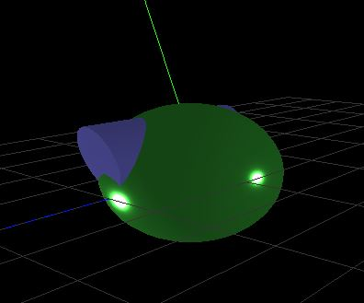

Img10.Visualización de esfera junto con cilindros antes de la intersección

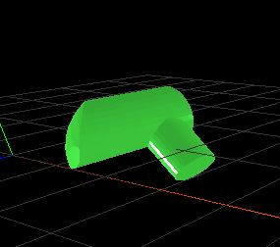

Img11. Resultado de la intercesión con la esfera y rotado pi/2 con respecto a z

Después se utilizaron diferentes variables que guardan el resultado de la pata1, para ser usado con las otras patas, ser ubicadas y rotadas dependiendo si so delanteras y traseras para darle forma a las extremidades (Img12).

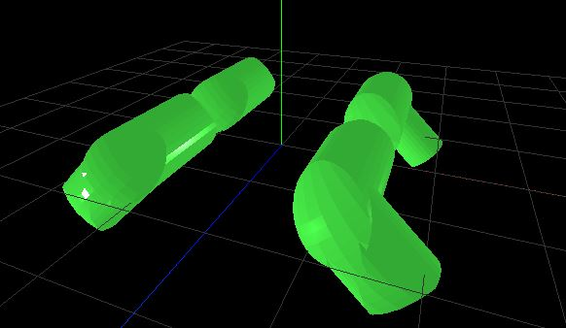

Img12. Visualización de extremidades

1. *Construcción Cabeza y cuello:*

Para la construcción de cabeza y cuello se utilizó las geometrías de esferas, rectángulos y cilindro. Para esto primero se ubicaron todas las geometrías en el origen(img13), después se realiza una intercesión de la esfera con respecto al rectángulo para darle forma a la base de la cabeza (img14), después se usaron dos esferas pequeñas para los ojos y se realizó la operación de unión para completar la cabeza de la tortuga(img15),por último se realizó de nuevo la operación de unión para unir la cabeza y el cuello dando el resultado final(img16), el resultado final fue trasladado tanto en x como en y para ubicarlo más adelante y darle forma a la tortuga.

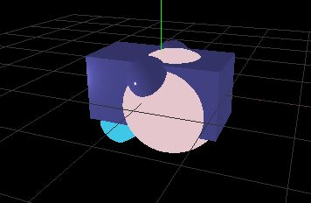

Img13.Ubicación de geometrías.

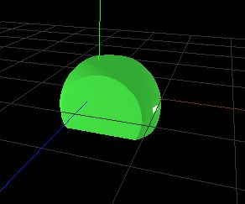

Img14. Intersección de esfera y rectangulo

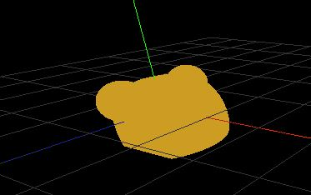

Img15. Unión de esferas con base de cabeza

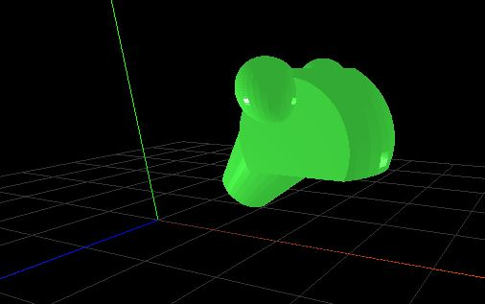

Img16.Unión de cabeza con cuello

La estructura del cuerpo de la tortuga (img17), donde se observa tanto el cuerpo y la cola de la tortuga, el cuerpo fue realizado mediante la intersección de una esfera y un rectángulo como en el caso de la cabeza pero la esfera se ubicó en y=2, para realizar la curvatura en la parte inferior.

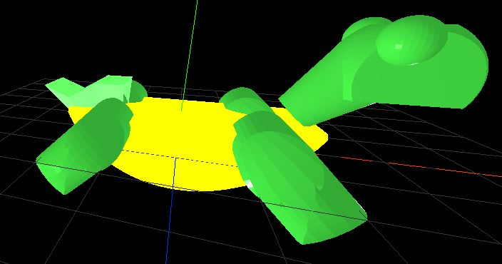

Img.17 Tortuga construida por geometría constructiva y Fan and strip

1. *Spline y extrude*:

Para la creación del caparazón se inicia creando una curva de spline con los puntos que va a seguir la curva; posteriormente a la curva se le van a dar unos parámetros esenciales que permiten que esta se cierre siguiendo los puntos

Luego, como a esta curva se le va a extruir la superficie, se ponen los parámetros de ExtrudeBufferGeometry, que son: la configuración de extrude, en el que están si va a tener o no biselado y así mismo el cierre de la curva mismos

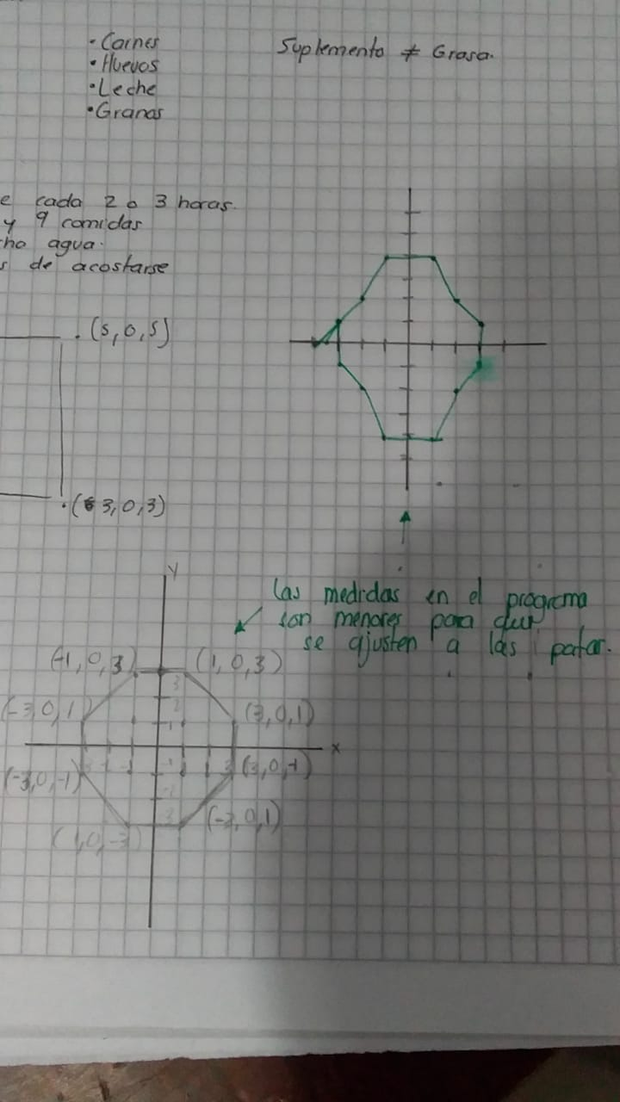

Img18. Gráfico base para la realización de curva spline como base del caparazón

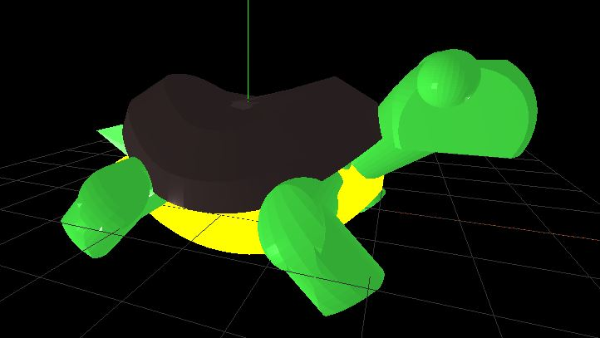

Img19.Tortuga finalizada

VI.CONCLUSIONES

Luego de analizar y así mismo desglosar cada parte fundamental del código que permite el modelado, se puede concluir que para la creación de mallas y superficies, es necesario implementar puntos, que se convertirán o bien en vértices necesarios para la creación, o bien en la curva en la cual se genera la superficie y la trayectoria que esta va a seguir.Como se ha podido observar a lo largo de este documento, para que la realización de operaciones booleanas sea exitosa, es necesario implementar un correcto orden al momento en la creación e interacción entre las mismas.

VI.BIBLIOGRAFÍA

|  |  |
| --- | --- |
| [1] | G. Avila, «Modelado de superficies y solidos,» Bogotá.dc, 2020. |
| [2] | wikipedia, «Polygon mesh,» 2020. |
| [3] | «THREE.JS,» 2020. [En línea]. Available: https://threejs.org/docs/#api/en/geometries/ExtrudeGeometry. [Último acceso: 16 04 2020]. |
| [4] | «Wikipedia,» 26 noviembre 2019. [En línea]. Available: https://es.wikipedia.org/wiki/Spline. [Último acceso: 16 abril 2020]. |

1.